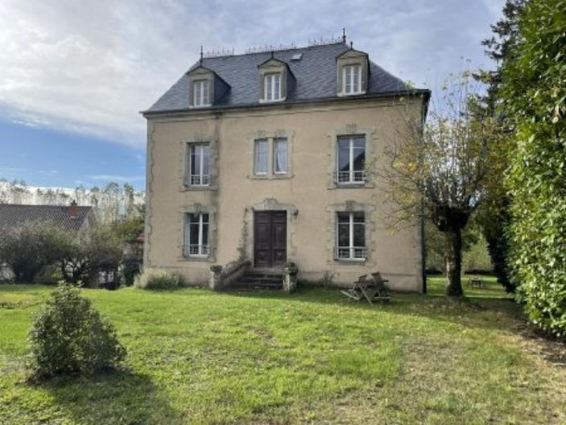 | 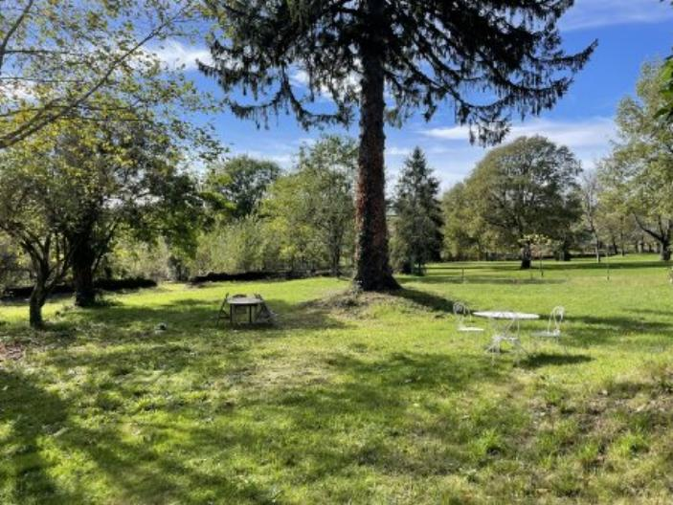
 | 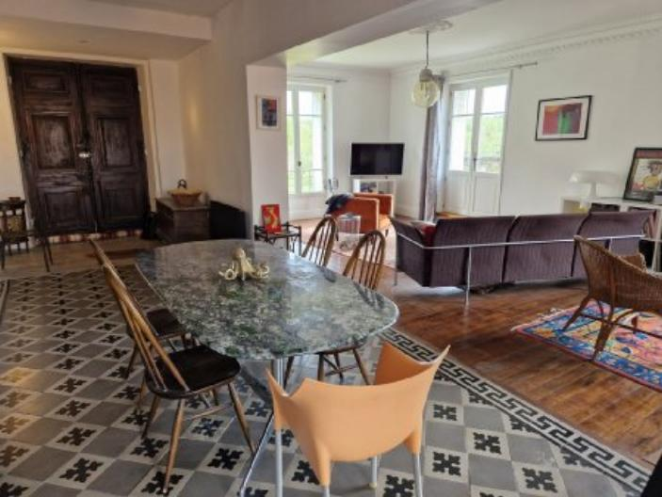

 | 6 2 220 m² 2 600 m² | Scannez moi !  
372 000 € H.A.I *  * Prix honoraires exclus : 355 000 €  * Honoraires charge acquéreur : 4,79% TTC  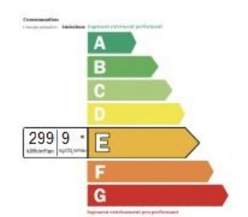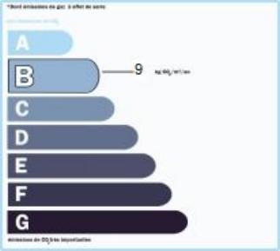  Date de réalisation DPE : 24/10/2023  Année de référence : 2021  Montant bas (dépenses énergétiques) : 4410 €  Montant haut (dépenses énergétiques) : 6000 € | Région LACAPELLE M. - Maison Ancienne Ref : FG3300  Cette remarquable maison de maître, rénovée récemment, offre de beaux volumes lumineux sur trois niveaux. Son charme reste intact avec ses plafonds moulurés et un mélange de sols en carreaux de ciment et parquets.Elle est implantée sur un beau terrain arboré de 2600 m².  Elle est bâtie sur caves d'environ 90 m² avec notamment un atelier de 30 m².  Le premier niveau est composé d'un superbe séjour de plus de 60 m², d'une cuisine indépendante équipée, d'une pièce chambre/bureau, d'un WC et d'un splendide escalier qui dessert les étages.  Deuxième niveau avec un large palier qui donne sur quatre chambres, une salle de bain et deux salles d'eau.  Troisième niveau avec deux chambres dont une de 30 m², une pièce dressing et deux espaces grenier aménageables avec notamment les conduits pour une future salle d'eau.  Chauffage par des radiateurs électriques nouvelles génération et un poêle canadien très performant.Double vitrage et isolation des combles en laine de roche.  Assainissement récent.  Les informations sur les risques auxquels ce bien est exposé sont disponibles sur le site Géorisques: www.georisques.gouv.fr

